**线上选房流程**

1. 申请人在手机微信上搜索“南宁住建”微信公众号并关注，从首页的“智慧住建”菜单进入手机端。

 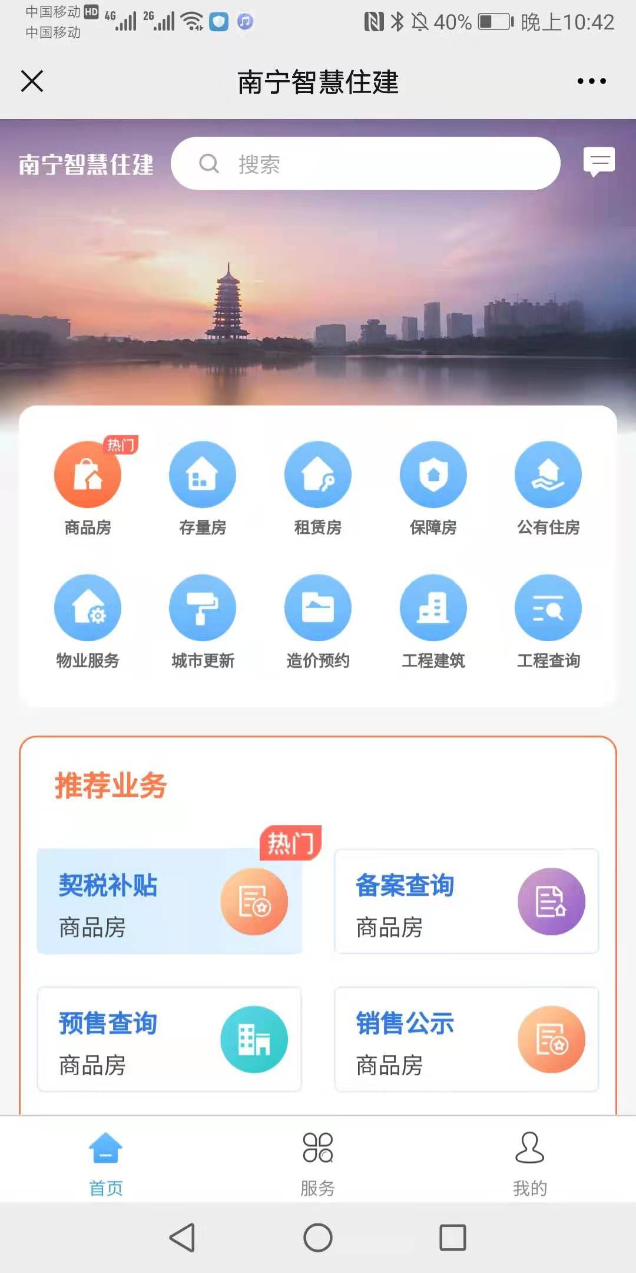

1. 点击“保障房”或者“服务”菜单，进入“业务中心”页面，选择“公租房业务”。

 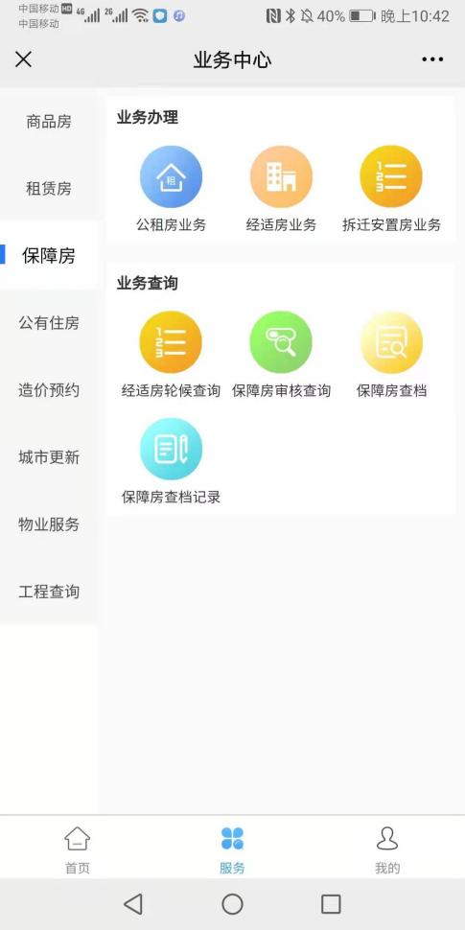

1. 点击“线上选房”按钮，进入公租房线上选房，第一次进入显示选房签到，点击“签到”。

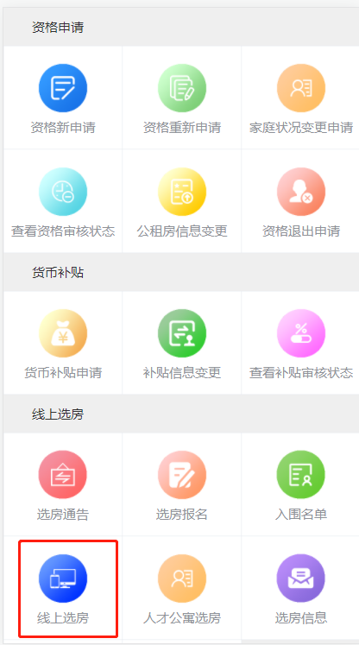 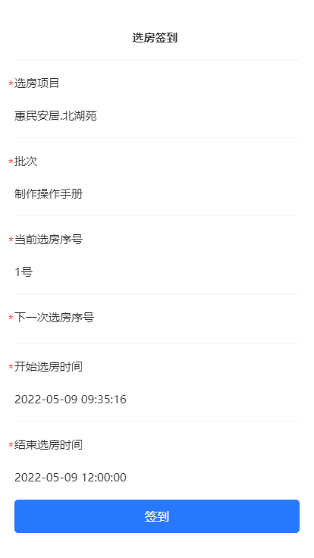

1. 确认“报名信息”，点击“进入选房”阅读“选房须知”，点击“确认”。

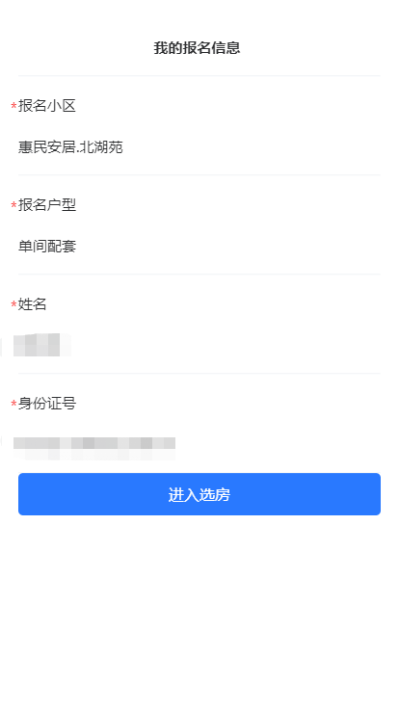 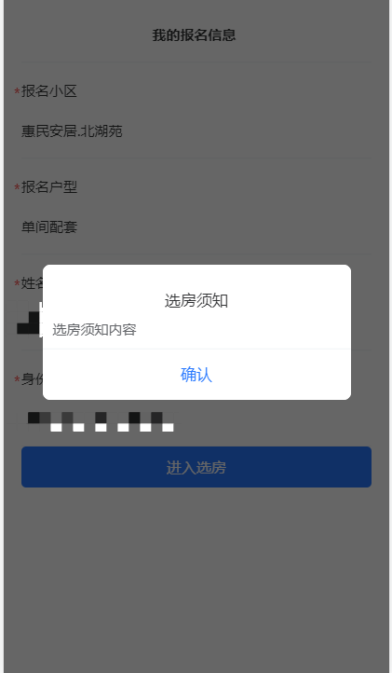

1. 点击“选房”进入选房大厅，等待选房，当等到自己的选房时间后，点击“开始选房”进入选房。

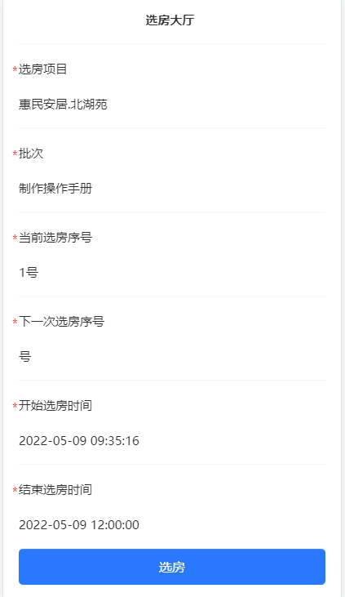 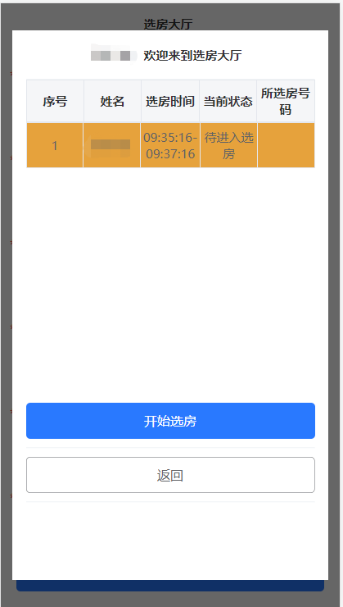

1. 点击“选房”开始选房，点击“确定”选中房号。

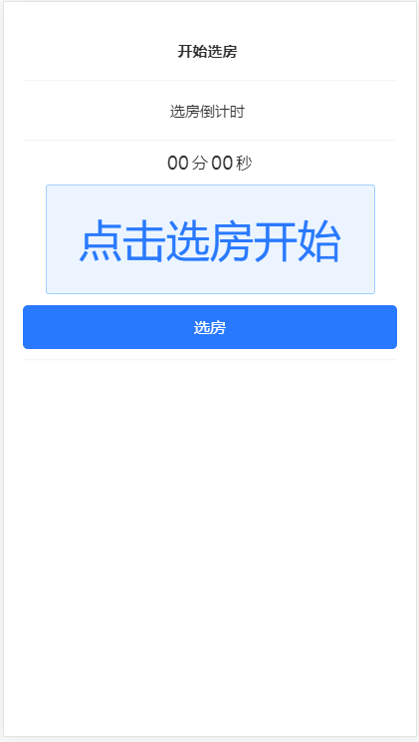 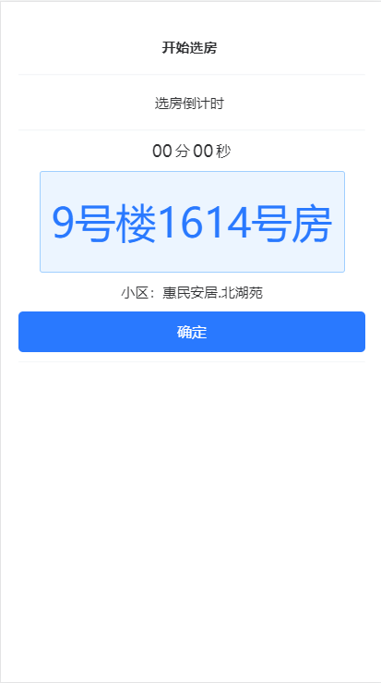

1. 阅读选房成功提示，点击“返回”完成选房。

